Temas generales de tipografía y tamaño, se copia el diseño actual.
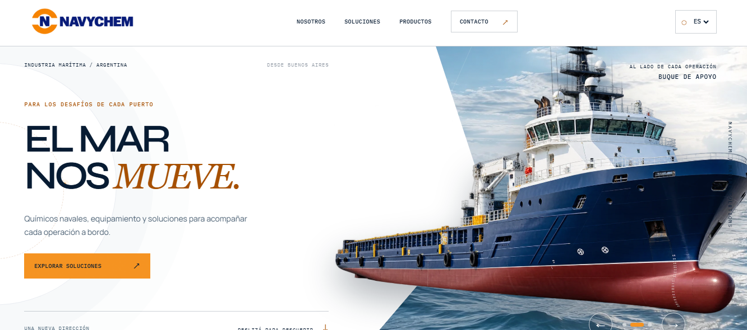

La Banda, l asterisco no tiene relación con la marca, también se puede el isotipo de Navychem.

Otro de los puntos a mejorar es la línea superior respecto del tamaño de las letras. A continuación, te pego una imagen que genere con IA, no soy diseñador, pero para mí tiene que mantiene la estética y seguir la línea de diseño del logotipo de NavyChem, si estás de acuerdo hay que replicarlo en todas las secciones.

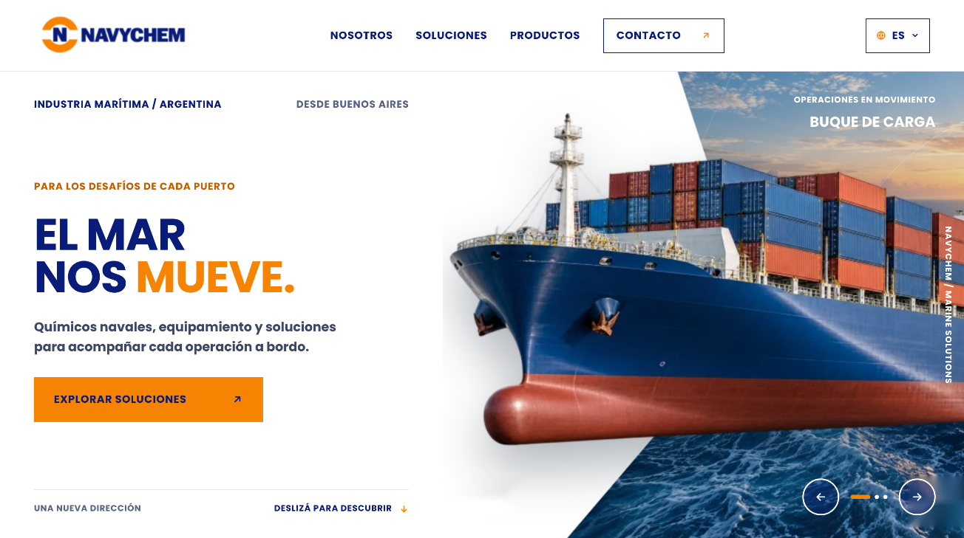

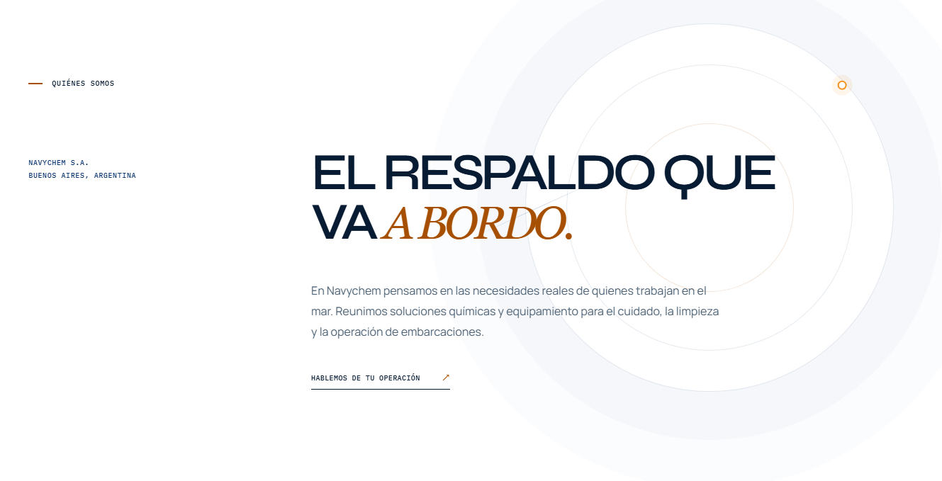
Ojo que en la página principal esta “Nosotros” y en cuando lo picas y te lleva a la sección dice “Quienes somos”
En este apartado hay que contar algo de la empresa, por ejemplo, algo de la historia, la visión del negocio y el propósito, corto y de forma de generar confianza en los clientes.
En cuanto a la estética se ve en otra parte del documento, pero la relación texto imagen se tiene que poder mantener en todas las secciones de navegación de la página.
El punto naranja del círculo no se entiende si no se anima. Si se anima como un barrido de radar, suma mucho. Es la sección ideal para la marca de agua del isotipo. NavyChem SA, Buenos Aires Argentina está muy chico y queda muy vacío el espacio.

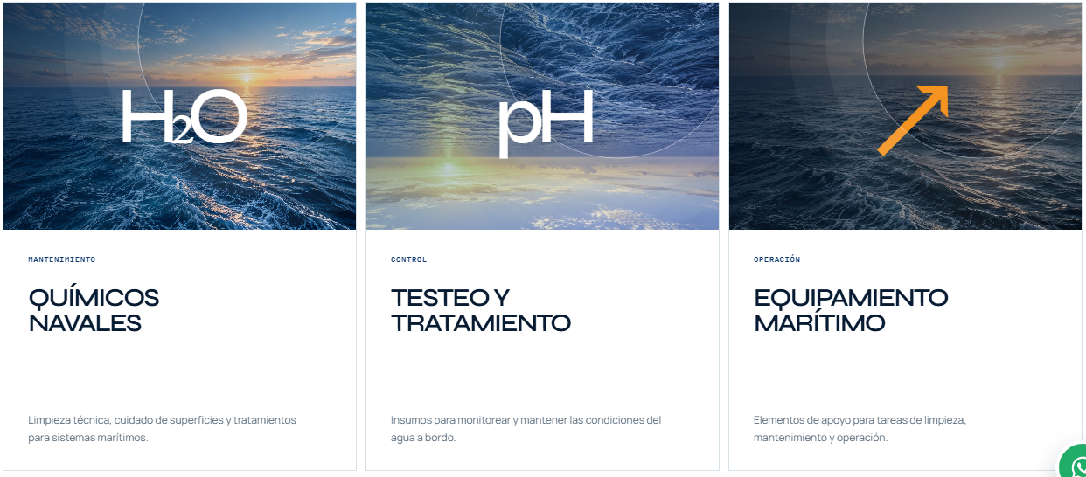

Consulta / Comentario:
En cada uno de los ítems, solo se va a desplegar de productos, a modo informativo, o vas a querer que ser vean las hojas técnicas y los clientes las puedan descargar?
Los íconos Químicos navales y Testeo y tratamiento son aceptables, hay que reemplazar la flecha por un ícono acorde, ó buscar una estrategia para que los tres queden en la misma línea.

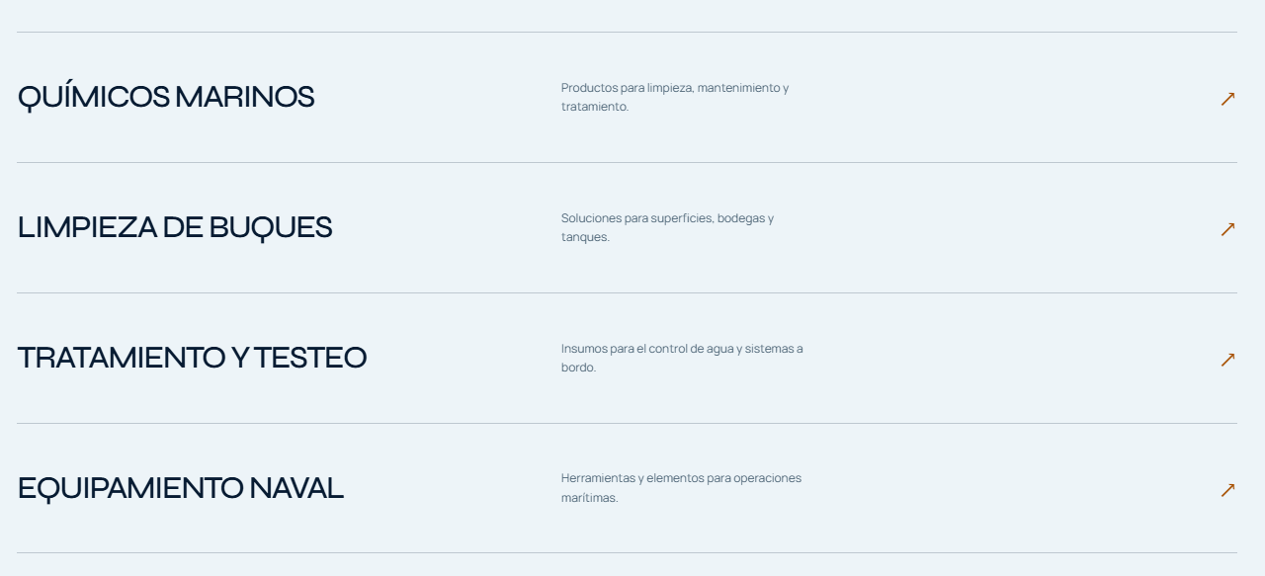
Vamos a tener cuatro grupos principales en cuanto a división de productos o tres?

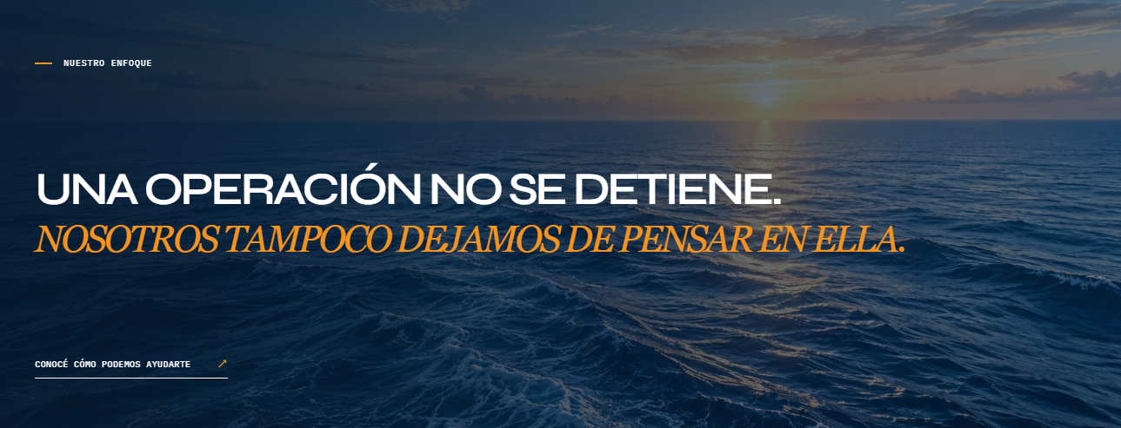
El tema de la tipografía se repite en todo el documento, nuestro enfoque pondría algo relacionado con calidad de producto, logística y el servicio, tal vez ilustrar con un mapa de Argentina y Latam, mostrando en donde operamos y a donde vamos a abrir mercado.
Por otro lado, la frase “Nosotros tampoco dejamos de pensar en ella”, si bien es fuerte, pero tampoco tiene una connotación negativa, pensemos mejor en la siguiente idea, “Nosotros simpres prensamos en la operación / servicio / cubrir y cumplir la necesidades…” por este lado reforzamos pero positivamente.

